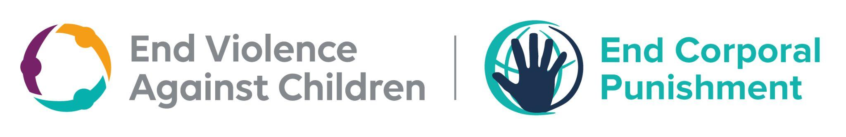

Dia Internacional para poner #FinAlCastigoCorporal 2022
Materiales de promoción

El 30 de abril es el Día Internacional para poner #FinAlCastigoCorporal!
El Día Internacional para #FinAlCastigoCorporal es nuestra oportunidad para mostrar apoyo a todos los niños víctimas del castigo corporal y pedir una mejor protección de los niños como titulares de derechos humanos.
Los gobiernos se han comprometido a poner fin a la violencia contra los niños para 2030, pero el castigo corporal sigue arruinando la vida de miles de millones de niños en todo el mundo. Sabemos lo que funciona y tenemos ocho años para #FinAlCastigoCorporal. Únete a nosotros y pide que se tomen medidas urgentes para poner fin al castigo corporal de los niños durante todo el año, y especialmente entre el 25 y el 30 de abril de 2022.
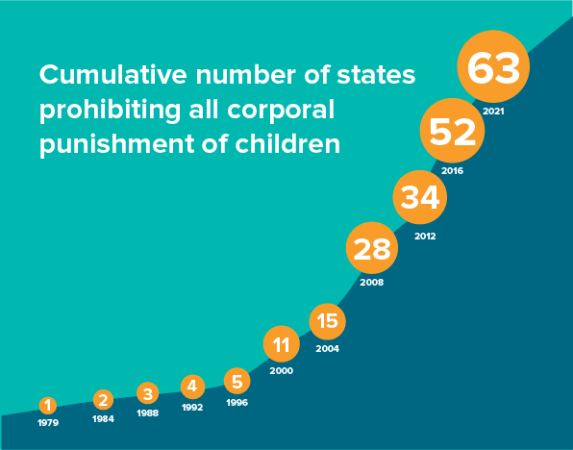
Contents
- Contexto - p1
- Objetivos - p2
- Mensajes clave - p2
- Llamada a la acción - p3
- Recursos - p3
- Definición - p4
- Activos en las redes sociales - p4

Contexto
El castigo corporal sigue siendo la forma más común de violencia contra la infancia. En todo el mundo, alrededor de cuatro de cada cinco niños y niñas de entre dos y 14 años son víctimas de castigos corporales en su hogar (ya sea castigo físico y/o agresión psicológica). Las investigaciones han demostrado que el castigo violento tiene numerosos efectos perniciosos para los niños y la sociedad, incluidos importantes costes económicos.
El castigo corporal viola el derecho de los niños a que se respete su dignidad humana y su integridad física, así como su derecho a la salud, al desarrollo, a la educación y a no sufrir torturas ni otros tratos o castigos crueles, inhumanos o degradantes.
A escala mundial, la ley solo protege plenamente al 14% de los niños y las niñas contra el castigo corporal. La aceptación social generalizada de esta práctica hace que se considere normal una cierta dosis de violencia en la crianza de los hijos, lo cual consolida la baja condición social de los niños y da lugar a otras formas de violencia y maltrato. Los niños, que son los miembros más jóvenes y vulnerables de la sociedad, merecen más protección contra el abuso, y no al contrario.
Sin embargo, es posible avanzar y ya lo estamos consiguiendo! Hace 40 años, solo un estado había aprobado una ley que prohibía el castigo corporal, pero en la actualidad son 63 los países que han dado este paso fundamental para proteger a la infancia y defender sus derechos. Las prohibiciones también siguen aumentando en los países, los territorios y la educación, entre otros entornos. Además, está demostrado que, cuando una reforma legislativa se aplica adecuadamente, la aceptación y el uso del castigo violento disminuye en el conjunto de la sociedad.
Los gobiernos ya manifestaron su voluntad de poner fin a la violencia contra los niños en los Objetivos de Desarrollo Sostenible. Sin embargo, para eliminar el castigo violento antes de 2030, esa voluntad debe traducirse urgentemente en medidas que prohíban y eliminen el castigo corporal en todas partes.

“Los niños y las niñas han expresado sistemáticamente la urgente necesidad de poner fin a este tipo de violencia. Atestiguan el dolor (no solo físico, sino también “interno”) que la violencia les provoca, agravado por la aceptación e incluso la aprobación por parte de los adultos”.
Estudio de las Naciones Unidas sobre la violencia contra los niños, 2006

Objetivos
A pesar de su altísima prevalencia y del daño que causa a los niños y a la sociedad, el castigo violento rara vez recibe el enfoque o la atención que necesita. El Día Internacional para #AcabarConElCastigoCorporal es nuestra oportunidad de pedir una acción urgente para lograr un cambio transformador para los niños y la sociedad.
Los objetivos son:
- Que todos los gobiernos actúen sin demora para prohibir y eliminar el castigo corporal para 2030
- Las organizaciones y los individuos de todos los contextos y sectores se unen para pedir una acción urgente para #EndCorporalPunishment y se comprometen a dar pasos hacia este objetivo
- Se escuchan las voces de los niños y se reconoce y hace realidad su derecho a la protección igualitaria contra la violencia

Mensajes clave
(por favor, adapte a su propia configuración)

- Los gobiernos deben actuar de inmediato con el fin de prohibir y eliminar el castigo corporal de los niños antes de 2030
- Los niños siguen sufriendo castigos violentos a niveles alarmantes, con graves consecuencias para ellos y para la sociedad
- Los niños tienen el mismo derecho que los adultos a ser protegidos por la ley contra la violencia, y esto incluye la protección contra el castigo violento
- El castigo corporal tiene múltiples riesgos perniciosos para los niños y ningún beneficio
- El castigo corporal se asocia con el empeoramiento del desarrollo cognitivo y el rendimiento académico y contribuye al abandono escolar
- Tenemos el poder de crear infancias en las que no haya violencia
Más información en "Castigo corporal: 10 mensajes clave".

Llamada a la acción
Para los gobiernos, el Día Internacional para #PonerFinAlCastigoCorporal es una importante oportunidad para declarar o confirmar su compromiso con la prohibición y la eliminación del castigo violento de los niños.
Para otras organizaciones y personas, es una oportunidad para lanzar una campaña, publicar un artículo, celebrar un evento, reunirse con representantes políticos, apoyar a los niños para que actúen o hacer algo aún más creativo para pedir el fin del castigo corporal.

Acciones sugeridas: Gobiernos

- Anunciar (o reafirmar) el compromiso de promulgar una ley que prohíba todas las formas de castigo corporal contra los niños
- A escala nacional, anunciar un plan, un conjunto de medidas o una inversión para eliminar el castigo corporal de los niños
- Publicar comunicaciones para recordar a la población que el castigo corporal de los niños está prohibido (si es así)
- Publicar comunicaciones acerca de los daños del castigo corporal y la adopción de métodos educativos y de crianza que no sean violentos (utilizar esta guía para apoyar la aplicación de estas medidas)

Acciones sugeridas: Organizaciones, grupos e individuos
(por favor, adapte las medidas a su entorno y comunidad, o desarrolle sus propias ideas)

- Lanzar una nueva campaña o alianza que tenga como propósito conseguir la prohibición del castigo corporal
- Organizar una reunión con ministros u otros representantes políticos con objeto de debatir medidas relacionadas con el castigo corporal
- Hacer una declaración pública en defensa de la prohibición y la eliminación del castigo corporal
- Ayudar a los niños a tomar medidas contra el castigo corporal
- Trabajar con los dirigentes comunitarios o los líderes religiosos para hacer una declaración en defensa de la crianza infantil no violenta y en contra del castigo corporal
- Publicar un informe de investigación, producir un vídeo, escribir un artículo u ofrecerse a hacer entrevistas en la radio o la televisión
- Anunciar una nueva “Zona sin agresiones” (“No Hit Zone”)
- Iniciar una investigación, un informe jurídico o una actualización de campaña sobre el castigo corporal
- Organizar una formación de maestros sobre métodos de disciplina positiva
- Divulgar información sobre la crianza no violenta
- Celebrar una competición artística o de escritura
- Animar a la gente a suscribir un compromiso en materia de educación o sobre la crianza no violenta
Y, por supuesto, ¡ayúdanos a amplificar el movimiento para poner #FinAlCastigoCorporal en las redes sociales y en tus plataformas!

Nos encantaría conocer tus planes y, a ser posible, ayudarte a difundirlos. Puedes enviarnos un correo electrónico a bess.herbert@end-violence.org y sonia.vohito@end-violence.org

Recursos
Información
El castigo corporal: 10 mensajes importantes
Un informe mundial sobre políticas para poner fin a todas las formas de castigo corporal de los niños (inglés, francés y español)
Lo que nos dicen los estudios sobre el castigo corporal
Folleto informativo de la Organización Mundial de la Salud sobre el castigo corporal
Informes individuales de los países acerca del castigo corporal
Datos de UNICEF sobre la prevalencia del castigo violento en todos los países
Guía de aplicación: una estrategia para acabar con el castigo corporal - en 8 idiomas

Acción en línea
- Firmar la petición

Recursos visuales y de medios sociales
- Kit de medios sociales (véase más abajo)
- Materiales visuales, incluso en otros idiomas (véase más abajo)
- Mapa de la cuenta atrás mundial de Save the Children resources

(Comparta cualquier recurso que tenga para que podamos añadirlo a la lista)

Definición
El castigo corporal comprende cualquier castigo en el que se utilice la fuerza física y que tenga por objeto causar algún grado de dolor o malestar, por leve que sea; así como otras formas de castigo no físicas que también son crueles y degradantes.
(Observación General 8 del Comité de los Derechos del Niño de la ONU, 2006)

Materiales para las redes sociales
Hashtags: #FinAlCastigoCorporal, #EndCorporalPunishment, #ENDviolence
Etiqueta: @GPtoEndViolence @GIendcorpun

Contenido
Siéntase libre de adaptar los mensajes a continuación según sea necesario para sus propios canales y de cambiar los enlaces para reflejar los contextos locales. Para guardar los materiales visuales del gráfico que aparece a continuación, haz clic con el botón derecho del ratón en "guardar para conservar", haz clic con el botón derecho en "guardar imagen como..." y el archivo se descargará en tu ordenador.

Por favor, traduzca los mensajes a su propio idioma para asegurar un alcance global.
Puede encontrar material visual en otros idiomas en la parte inferiors.

Visual | Copy
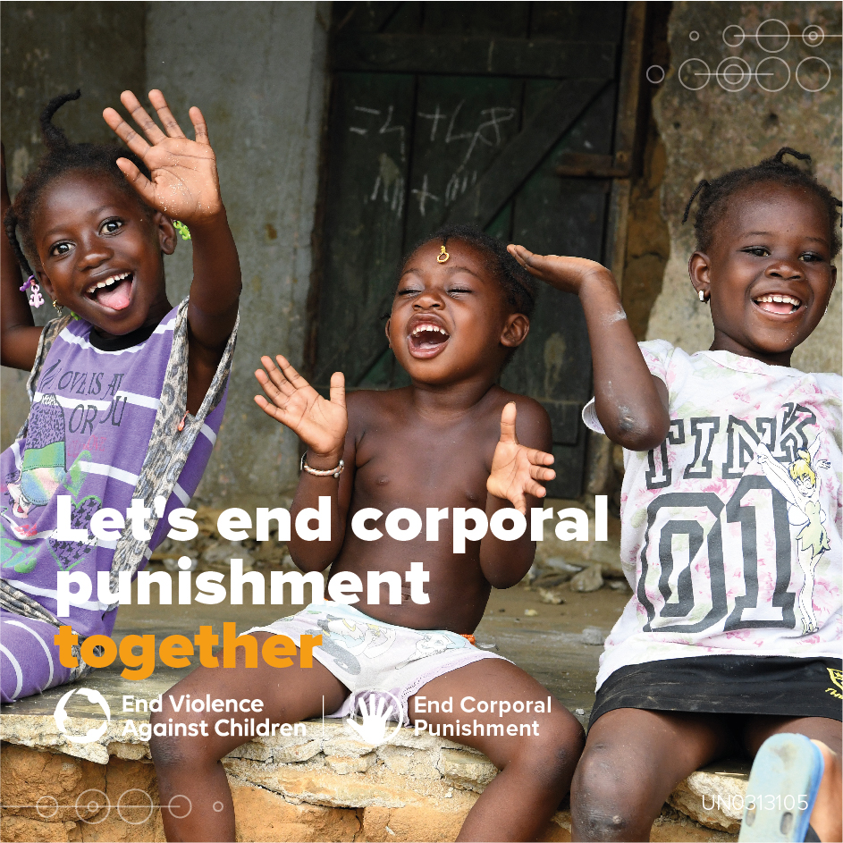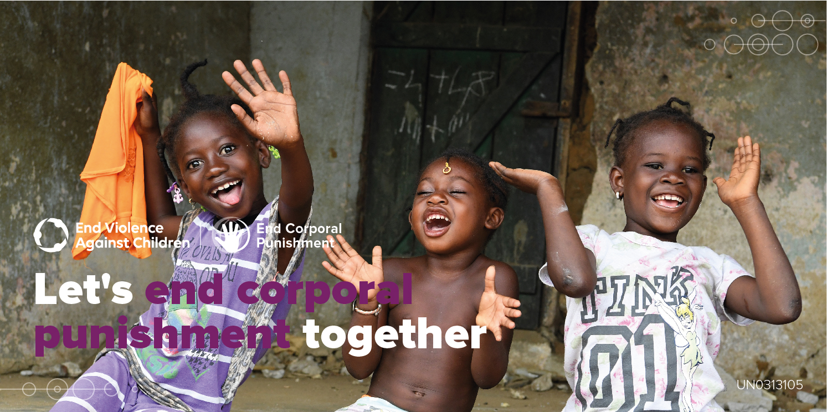 | 136 countries still allow corporal punishment in the home. The time to end corporal punishment is now!  Join the movement for global progress to protect children on the International Day to #EndCorporalPunishment.  https://bit.ly/EndCorPun_2022_  OR  We are calling on all states to commit to and start the legislative process to #EndCorporalPunishment in all settings by the end of 2022.  Sign this statement to show your support👇  http://bit.ly/Sign_Statement  @GPtoEndViolence @GIendcorpun  Spanish  Hacemos un llamado a todos los estados para que se comprometan e inicien el proceso legislativo para ponerle #FinAlCastigoFísicoyHumillante en todos los espacios para fines de 2022.  Firma esta petición para mostrar tu apoyo👇  https://bit.ly/EndCorPun_ES  #EndCorporalPunishment  @GPtoEndViolence @GIendcorpun
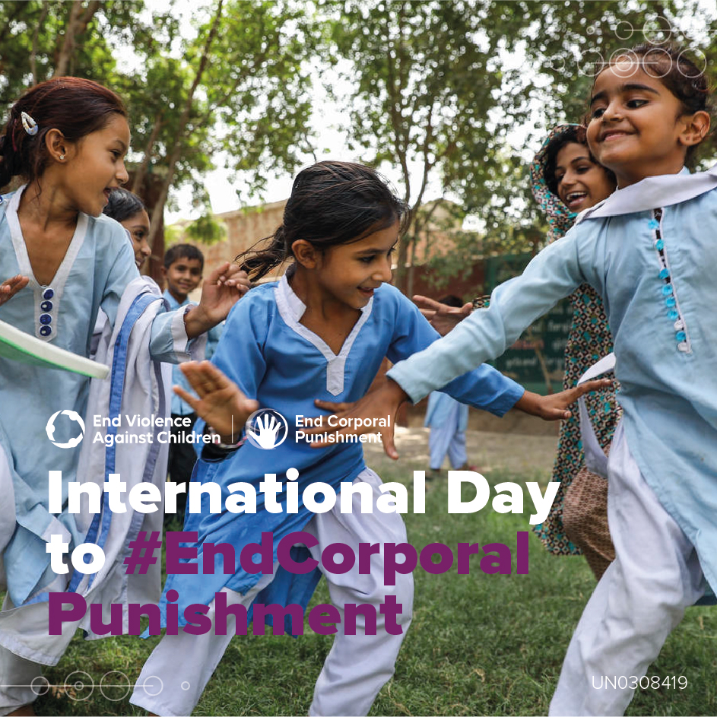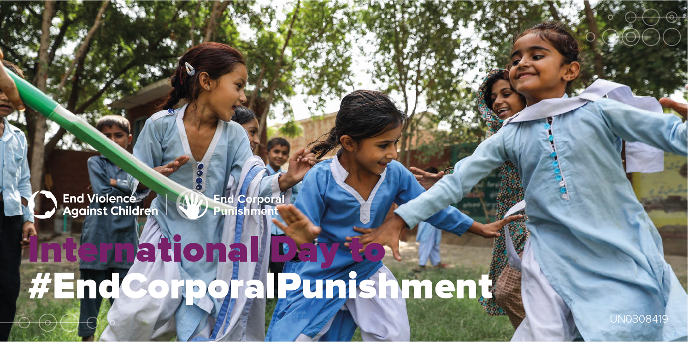 | 50% of all school-age children in the  live in countries where corporal punishment at school is not fully prohibited  that’s 720 million children without legal protection.  OR  86% of all children live in countries where corporal punishment is legal.  Join the movement to #EndCorporalPunishment of children & lay the foundations for non-violent childhoods.  https://bit.ly/EndCorPun_2022_
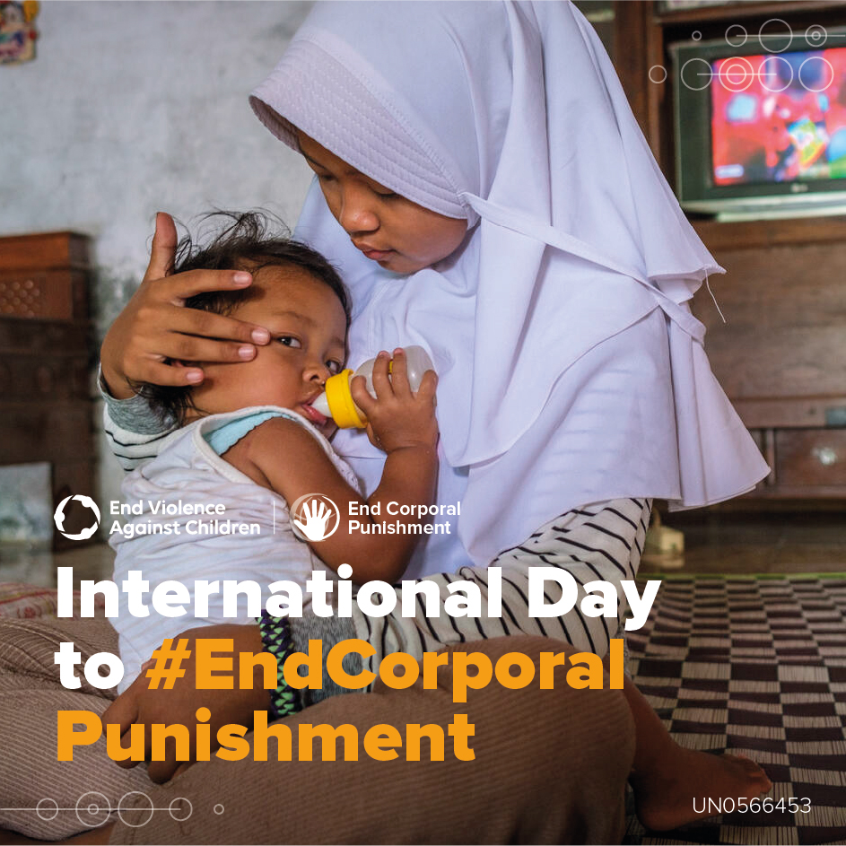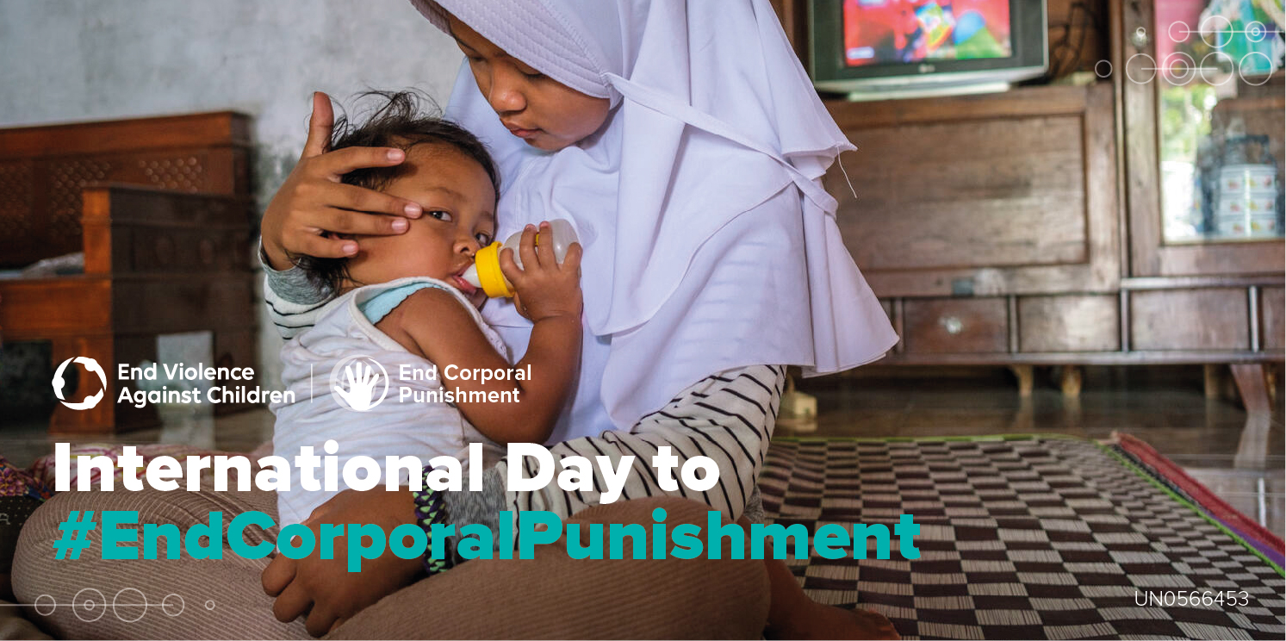 | Corporal punishment is the most common form of violence against children worldwide  With multiple harms for the child😪 and for society ⚠️🚑💵  We call on all governments to prohibit and eliminate all forms of violent punishment without delay!!  @GPtoEndViolence  https://bit.ly/EndCorPun_2022_
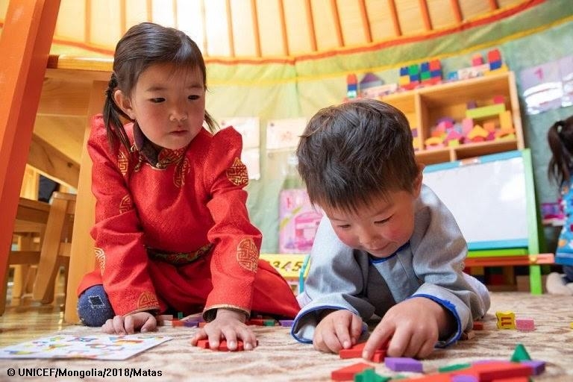 | English:  Let's #EndCorporalPunishment against children!  We are asking governments, organisations, individuals to endorse this statement and accelerate progress on this critically important issue.  ✍️Sign, if you support! http://bit.ly/Sign_Statement  Spanish:  ¡#FinAlCastigoFísicoyHumillante contra los niños y niñas !  Pedimos a los gobiernos, organizaciones e individuos que firmen esta petición y aceleren el progreso en este asunto de suma importancia.  ✍️ Si apoyas, ¡firma! http://bit.ly/Sign_Statement
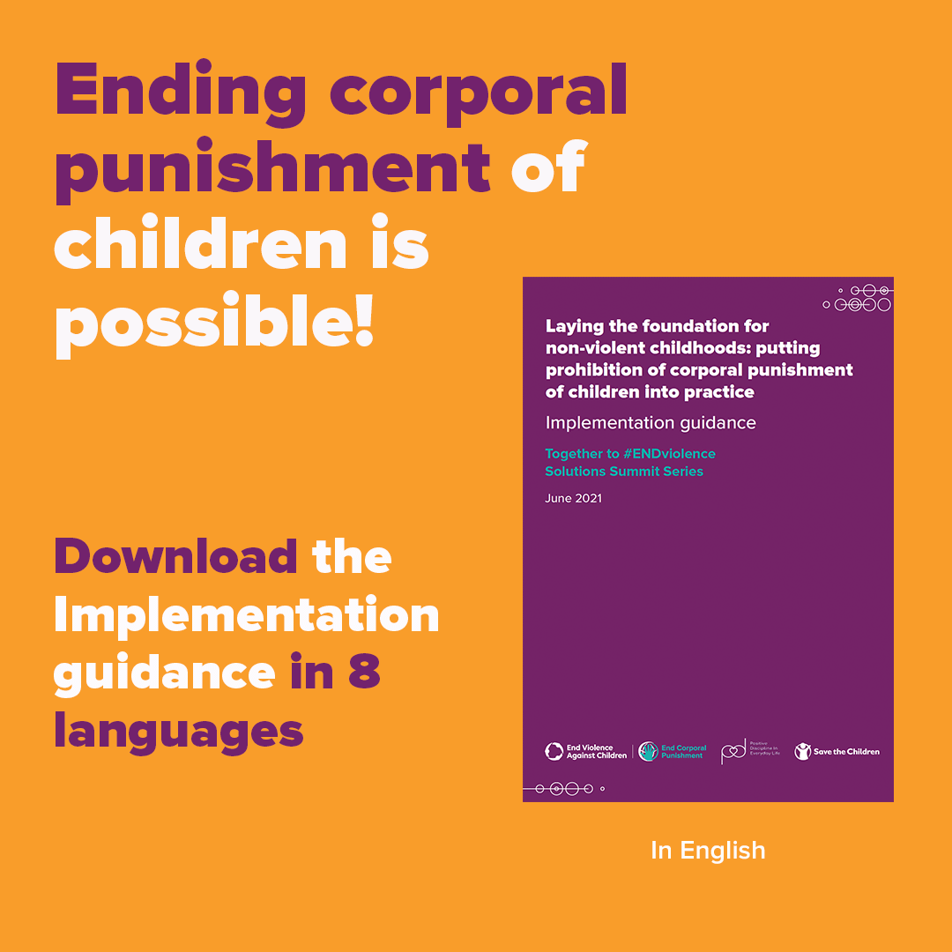 | 63 states have prohibited all corporal punishment 👏  But how do we put this into action to eliminate violent punishment of children?  1 Enact  2 Plan  3 Communicate  4 Support parents  5 Evaluate  Find out more: https://bit.ly/EndCorPun_2022_  Now available in 8 languages!  OR  Implementation Guidance: a strategy to eliminate violent punishment of children - now available in 8 languages!  #Arabic #ChineseMandarin #English #French #Portuguese #Russian #Serbian #Spanish  With more on the way!  Ending Corporal Punishment | End Violence (end-violence.org)
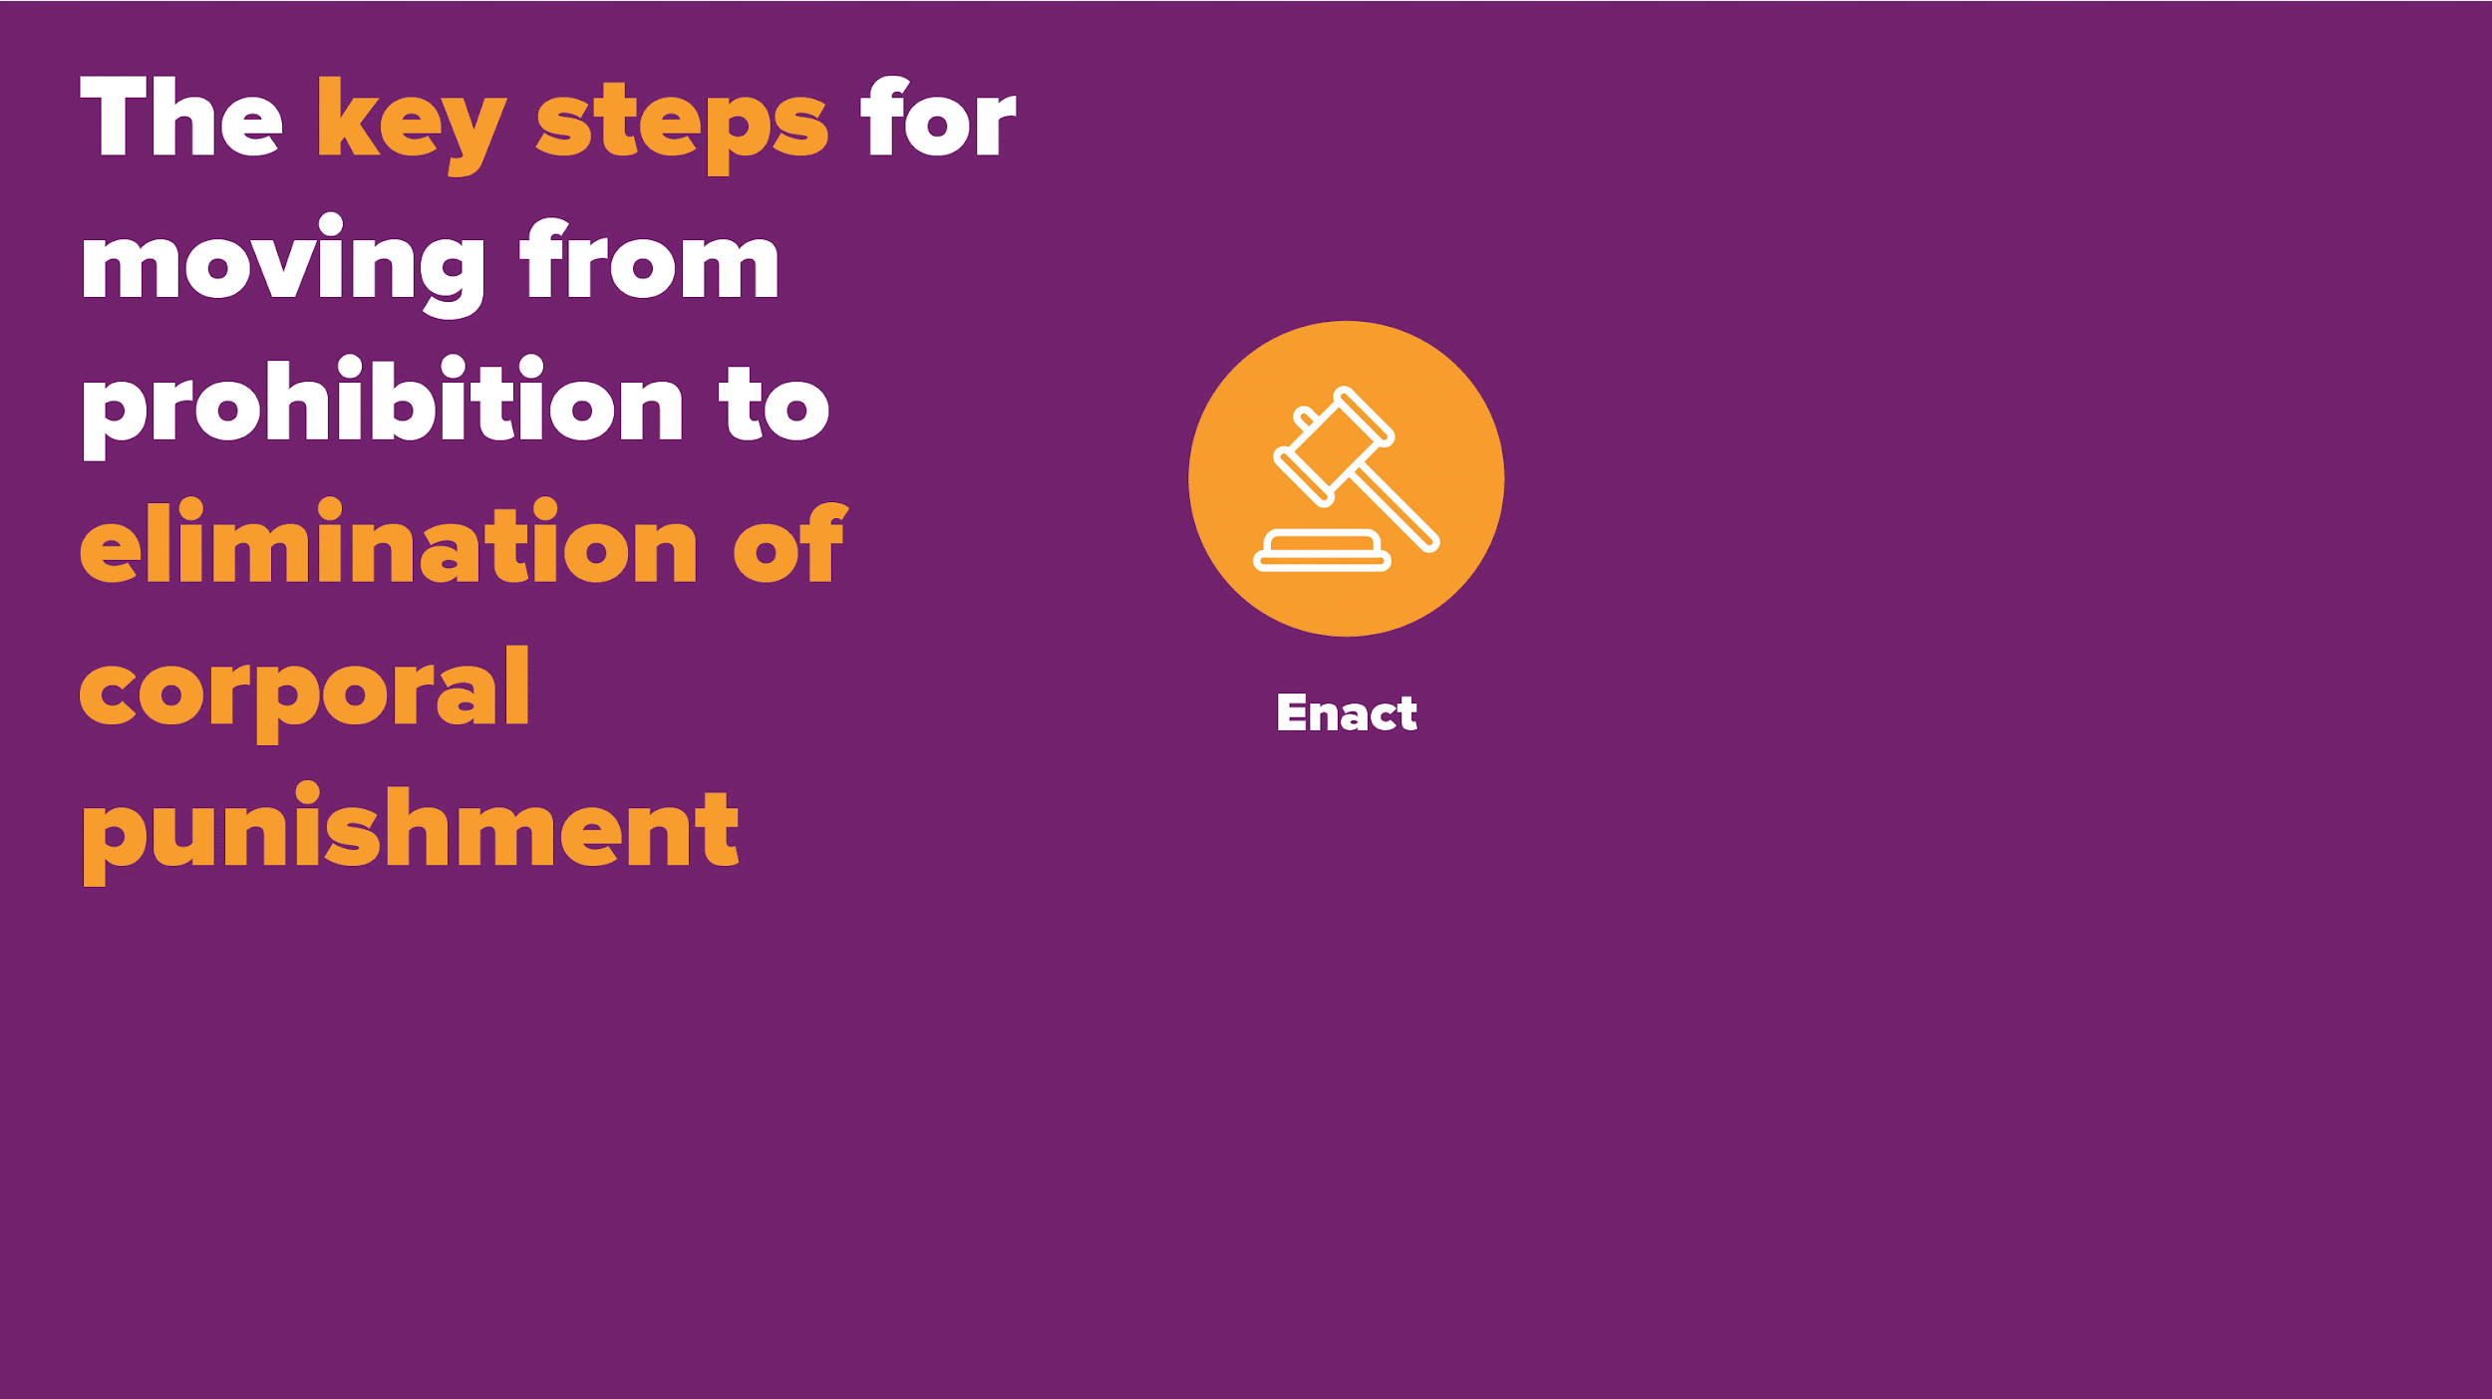 | On the International Day to #EndCorporalPunishment, @GPtoEndViolence calls for action to eliminate violent discipline.  Learn how we can build non-violent childhoods!  https://www.end-violence.org/ending-corporal-punishment#implementation
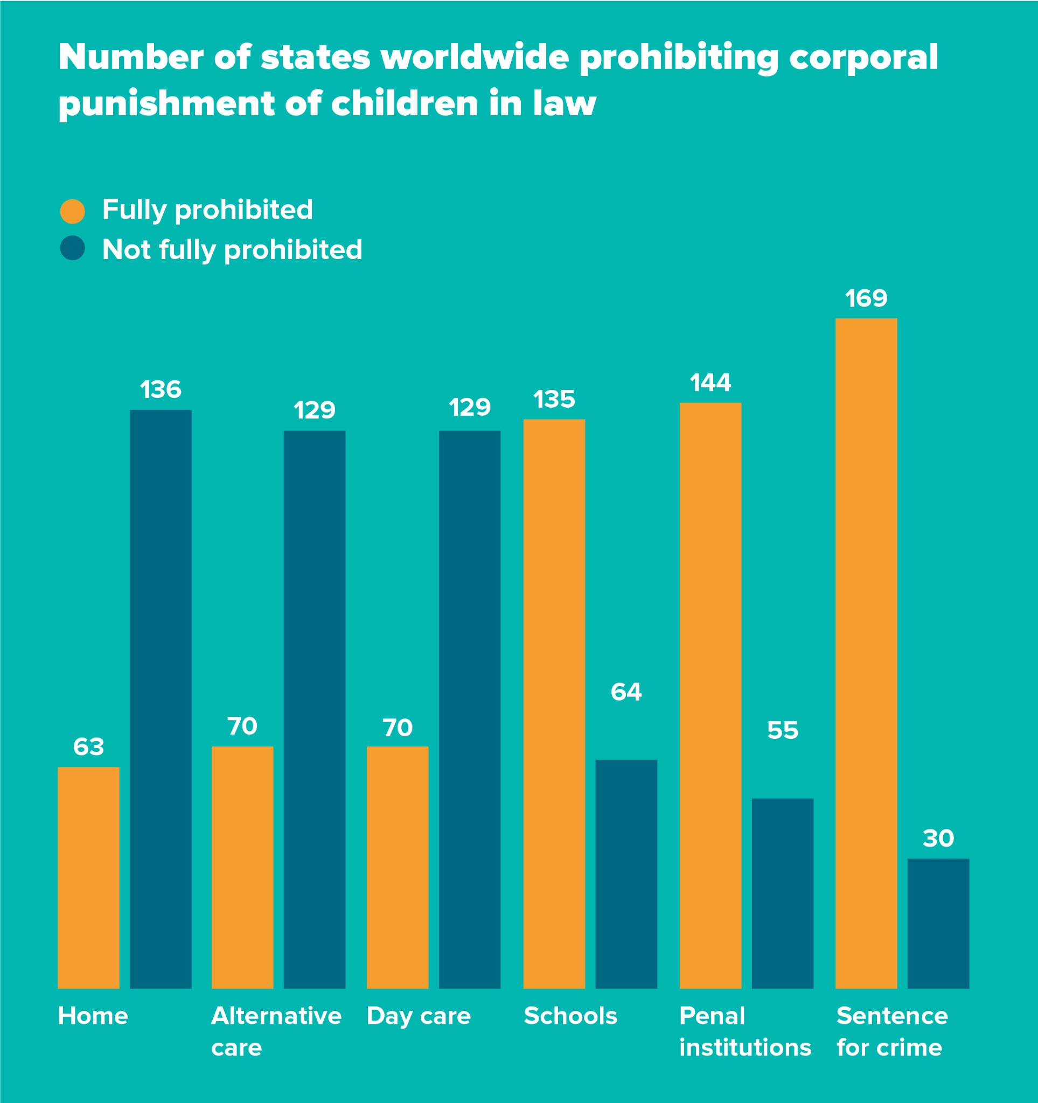 | Are children in your state protected from violent punishment?  Track global progress towards non-violent childhood on this International Day to #ENDCorporalPunishment.  https://bit.ly/End_CorPun
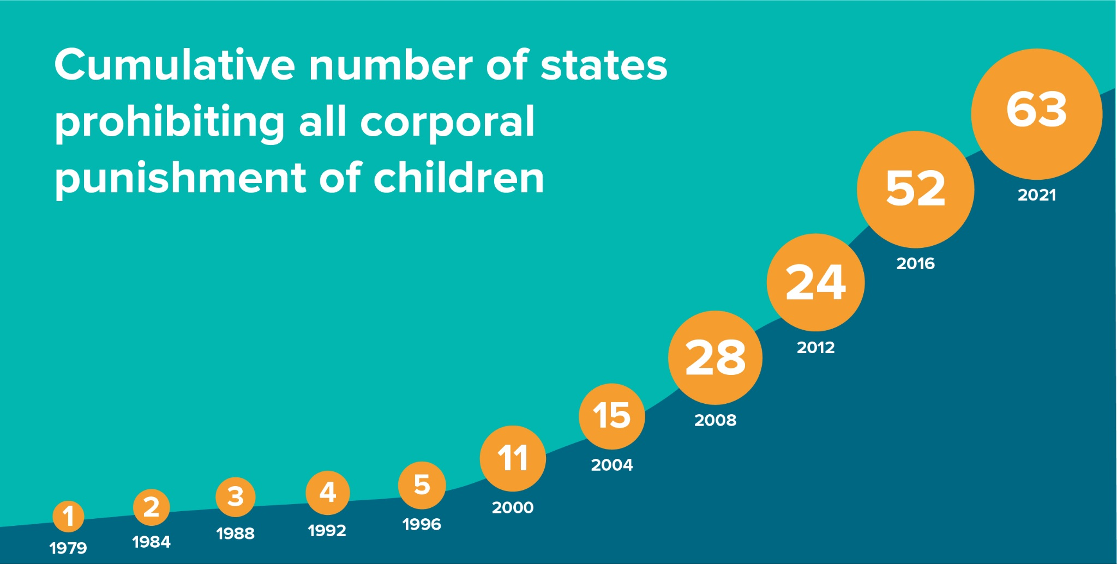 | 40 years ago - 1 country  Today - 63 countries  Solutions exist and we know what works to #EndCorporalPunishment!  Join @GPtoEndViolence to advocate for global progress towards full prohibition:  Ending Corporal Punishment | End Violence (end-violence.org)
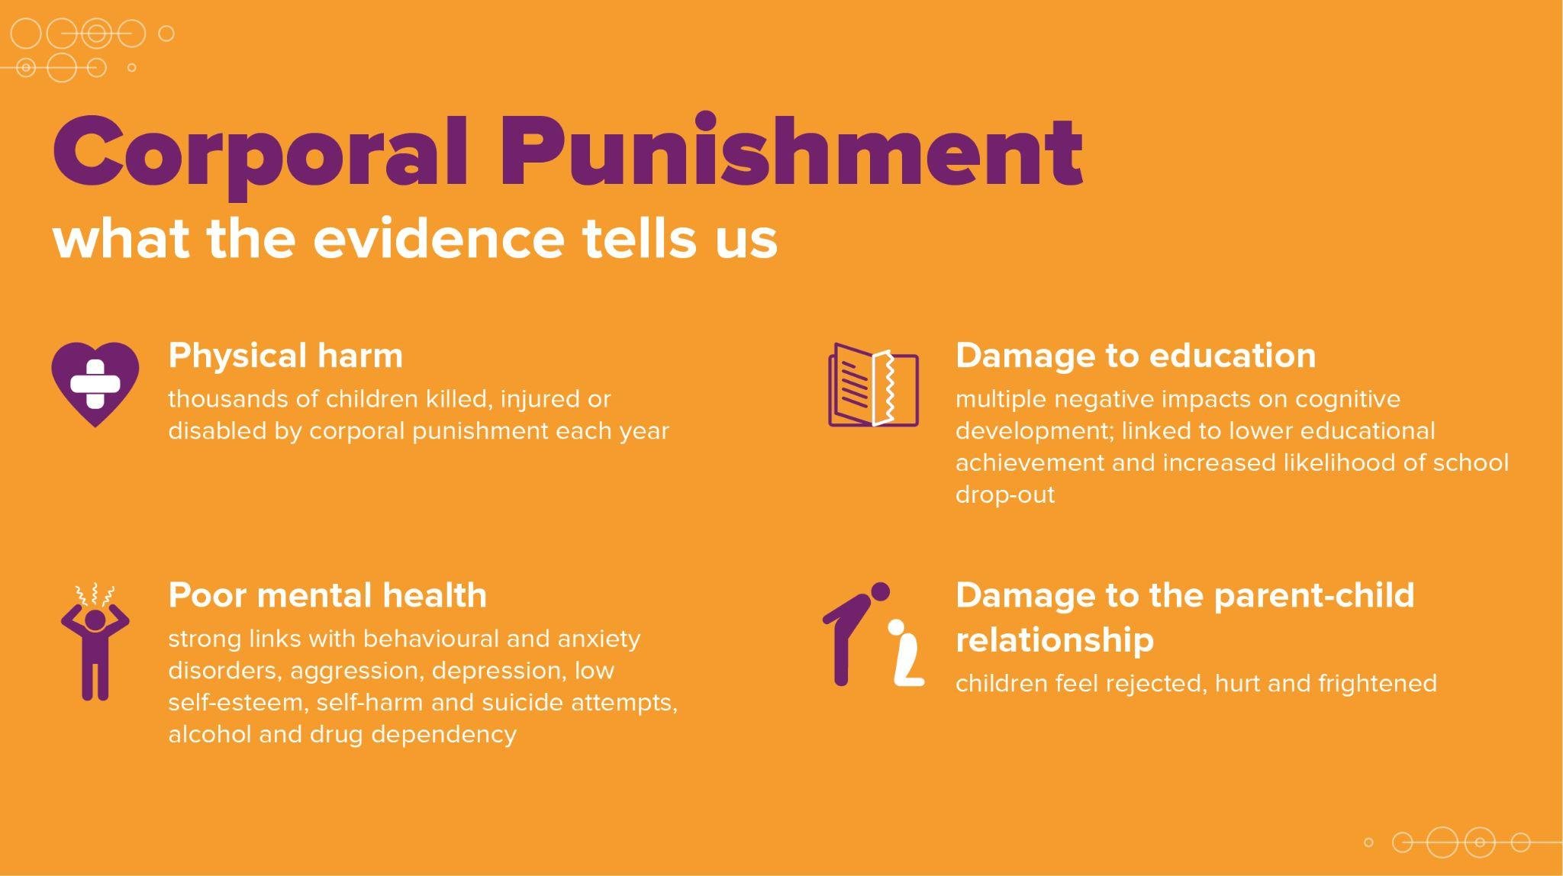 | We asked the world's leading academics to assess 50 years of research into corporal punishment.  They told us 'corporal punishment carries multiple risks of harm and has no benefits'. Find out more here:  Research | Global Initiative to End All Corporal Punishment of Children (endcorporalpunishment.org)  #EndCorporalPunishment  @GPtoEndViolence @GIendcorpun  OR  Corporal punishment carries numerous risks of harm for children, including:  ⚠️Atypical brain functioning  ⚠️Multiple negative impacts on cognitive development  ⚠️Damage to the parent-child relationship  Find out more here: Research | Global Initiative to End All Corporal Punishment of Children (endcorporalpunishment.org)  #EndCorporalPunishment  @GPtoEndViolence @GIendcorpun  OR  Corporal punishment is a public health issue, increasing multiple risks including the likelihood of:  ❌drug use  ❌heavy drinking  ❌suicide attempts  in later life.  Find out more here: Research | Global Initiative to End All Corporal Punishment of Children (endcorporalpunishment.org)  #EndCorporalPunishment  @GPtoEndViolence @GIendcorpun
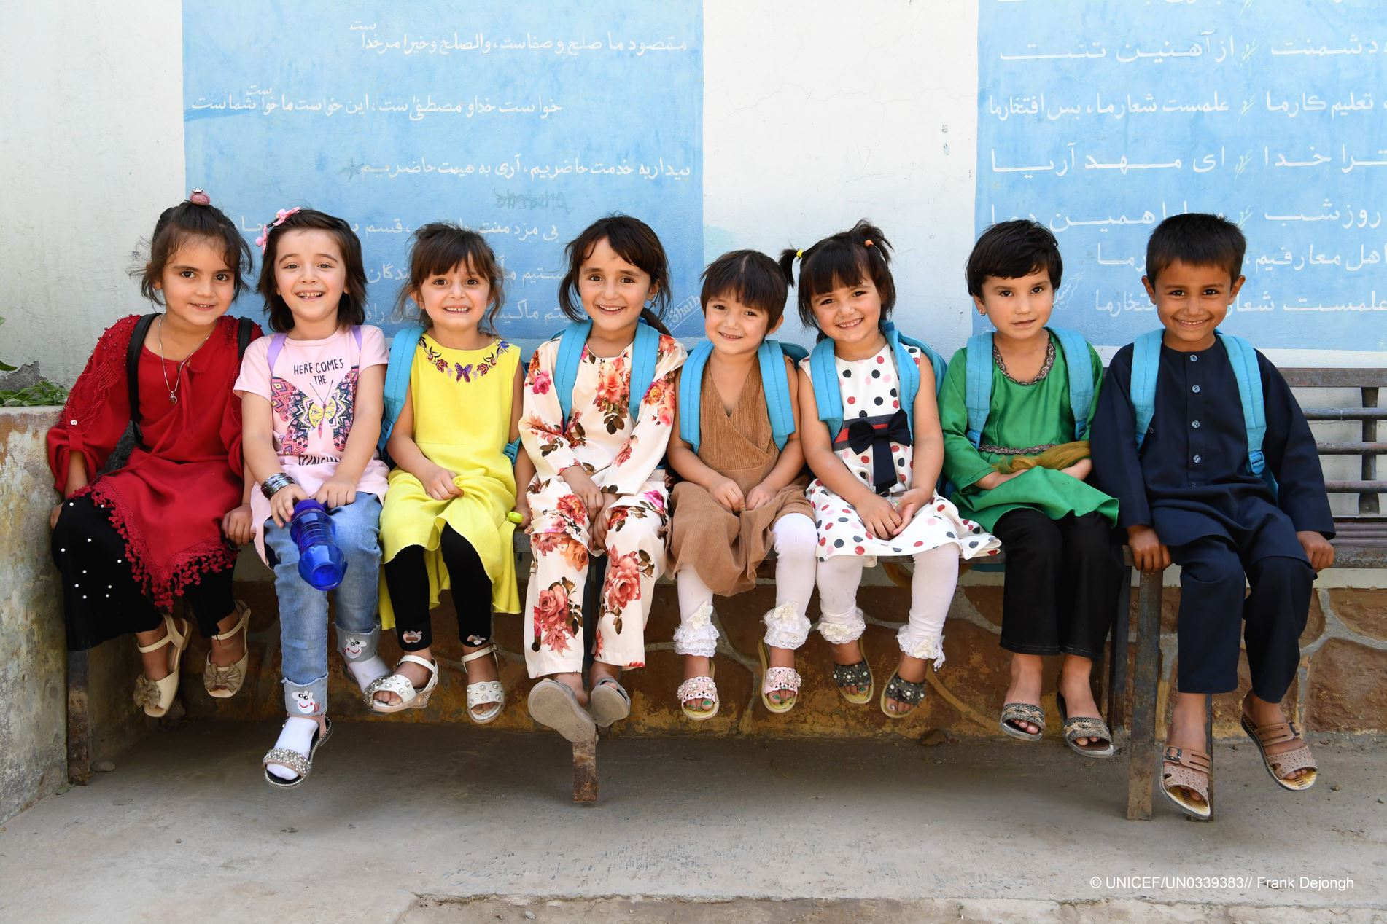 | Corporal punishment is the most common form of violence against children worldwide.  @GPtoEndViolence advocates for prohibiting all forms of violent discipline against children everywhere!  Ending Corporal Punishment | End Violence (end-violence.org)  @GPtoEndViolence  Spanish  El castigo corporal es la forma más común de violencia contra la niñez en todo el mundo.  ¡@GPtoEndViolence aboga por prohibir todas las formas de crianza violenta contra los niños y niñas en todas partes!  ES Home | Global Initiative to End All Corporal Punishment of Children (endcorporalpunishment.org)  #EndCorporalPunishment  @GPtoEndViolence
Material visual adicional, incluso en diferentes idiomas
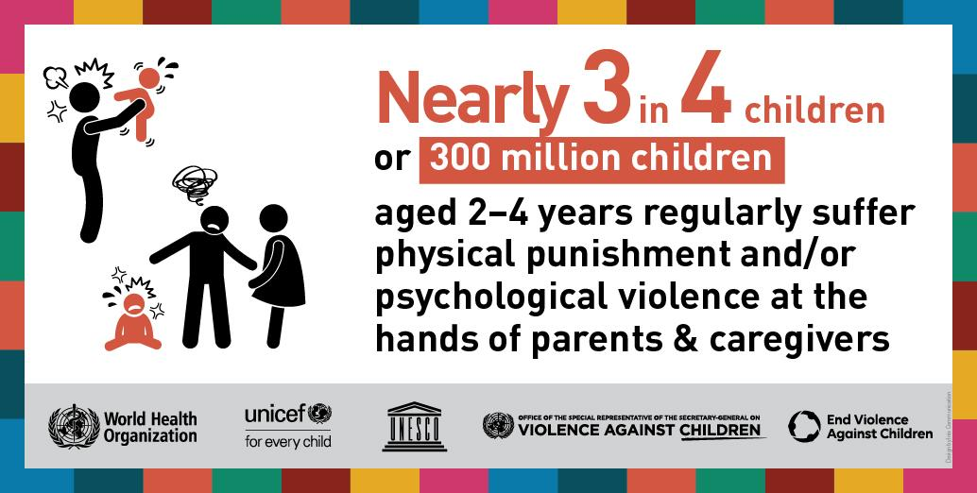 | 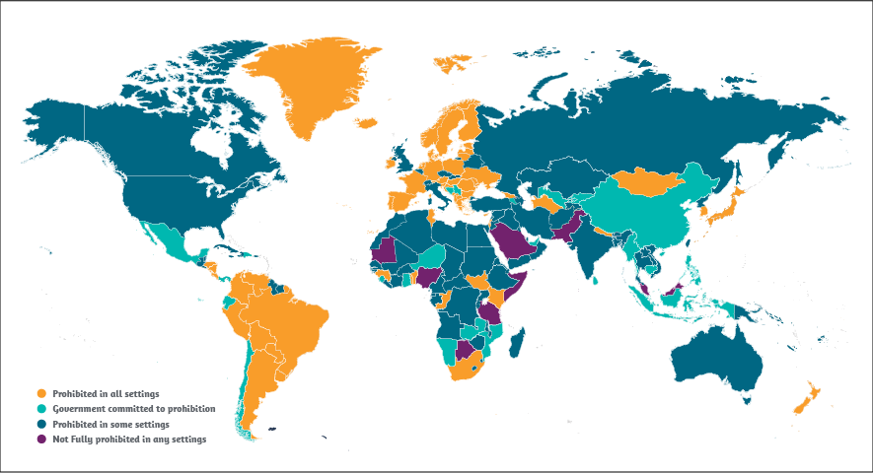
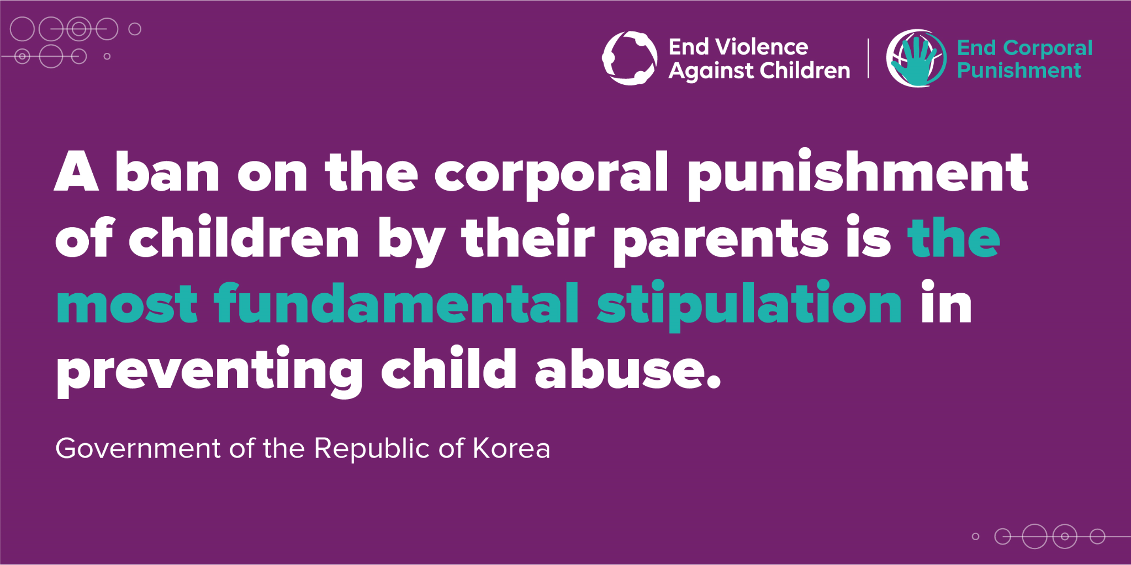 | 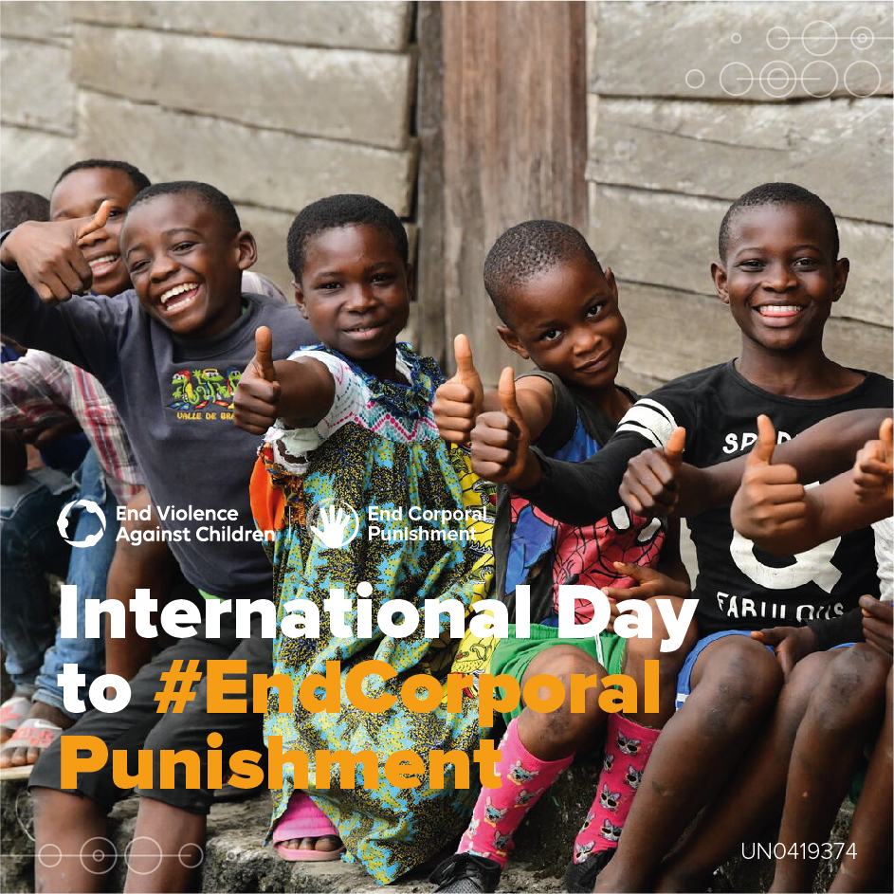
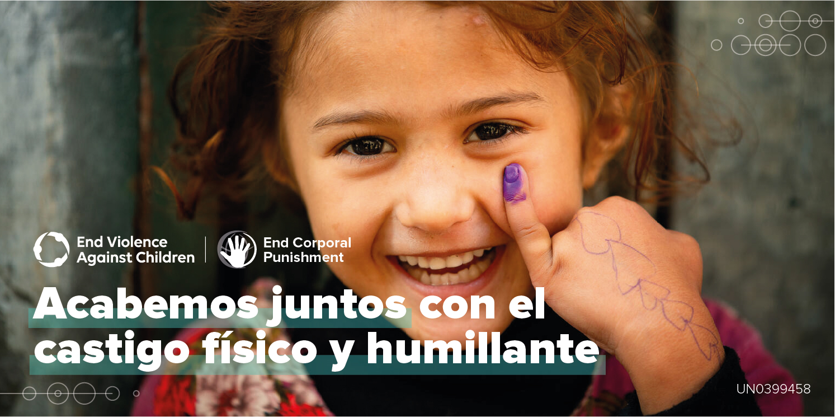 | 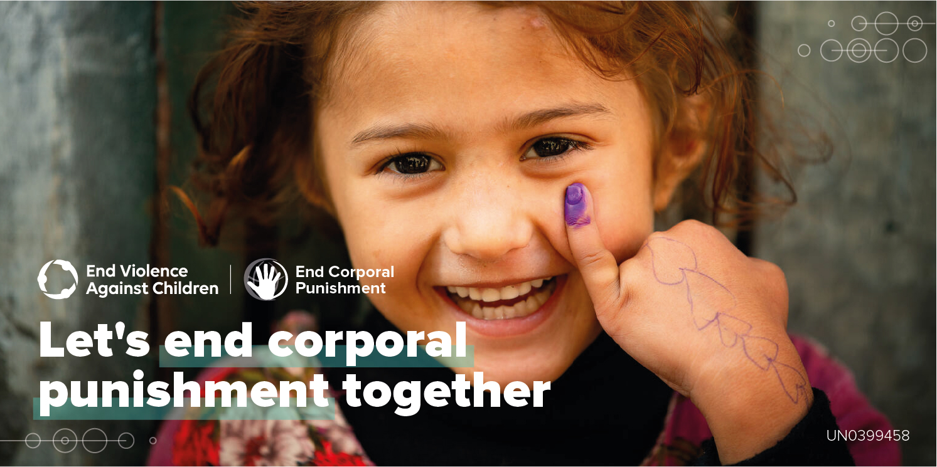
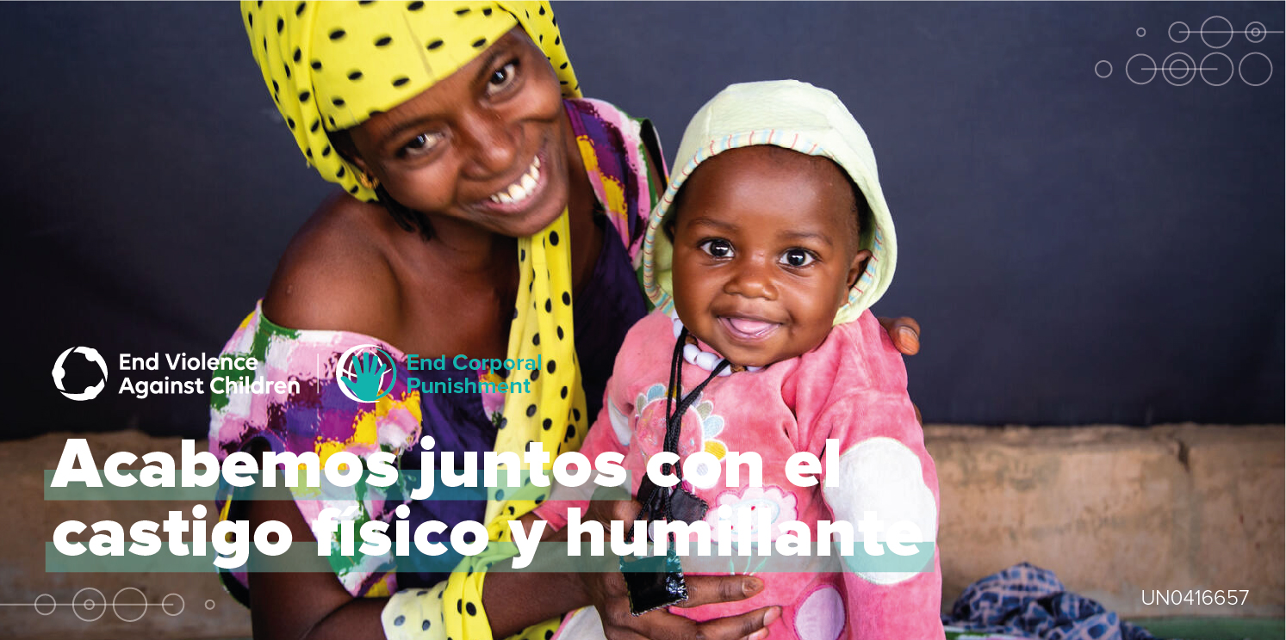 | 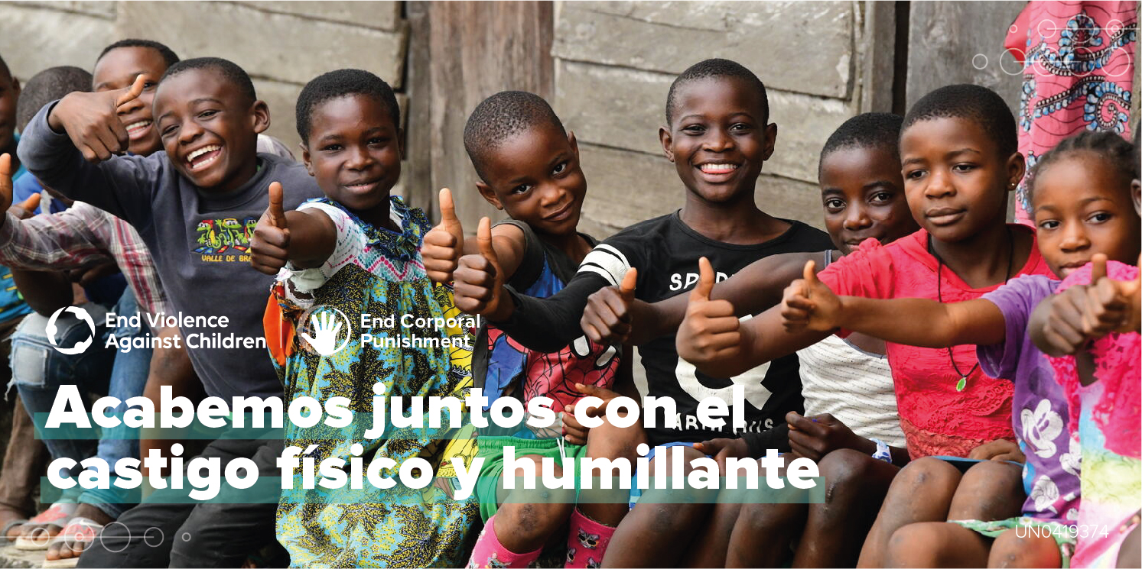
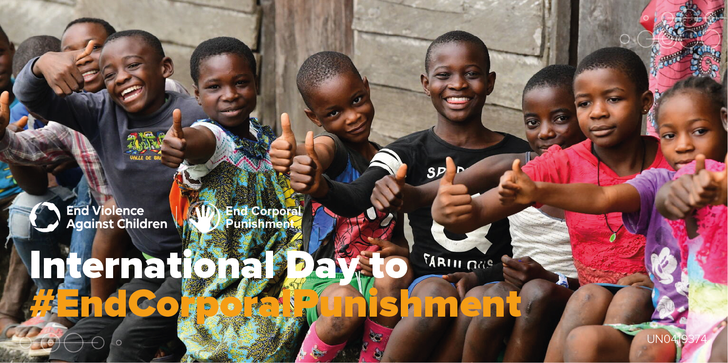 | 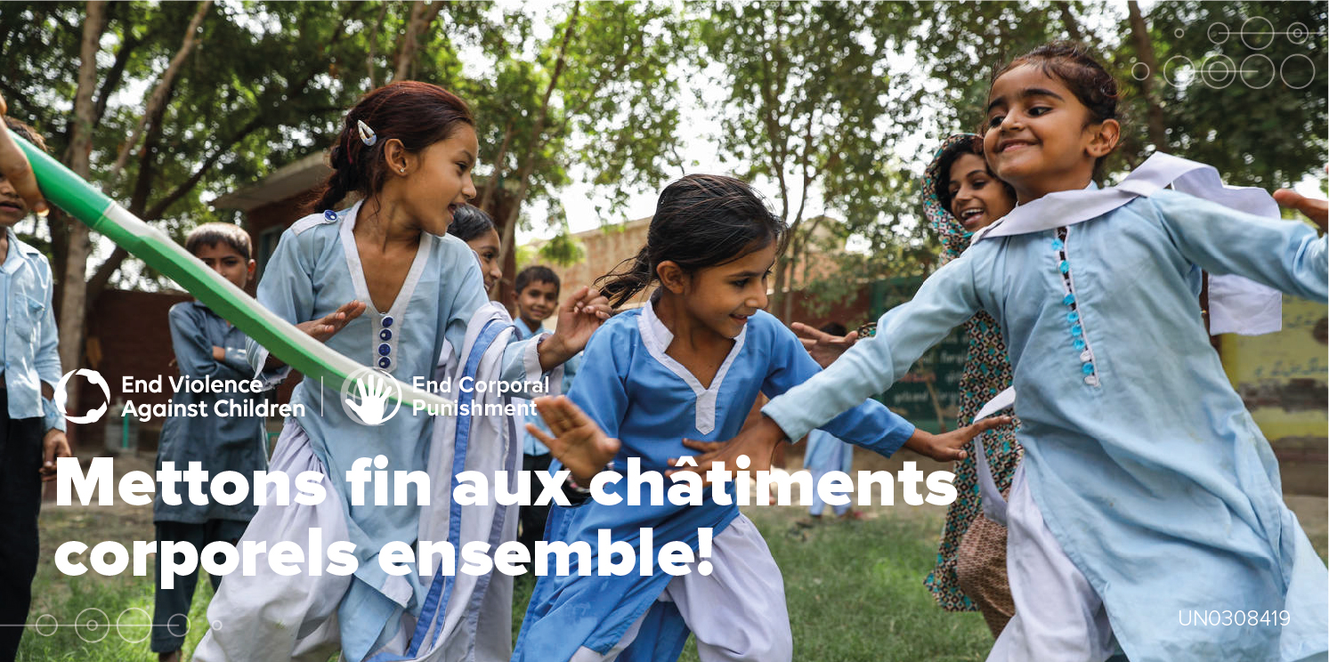
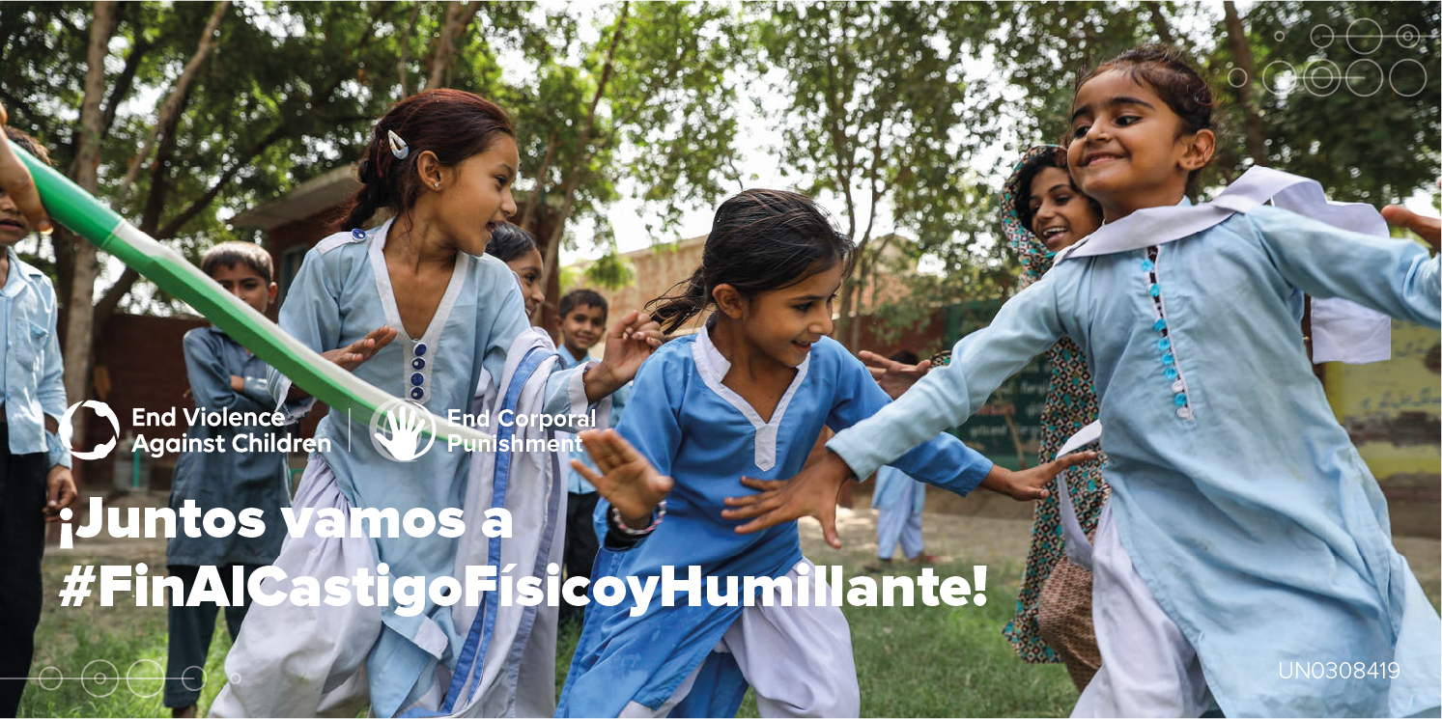 | 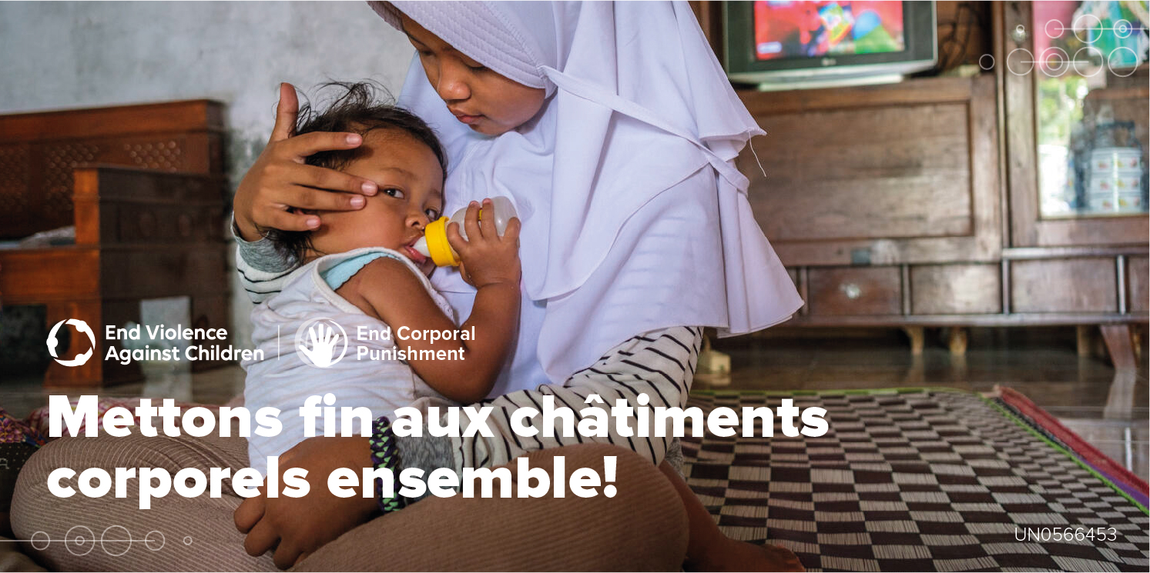

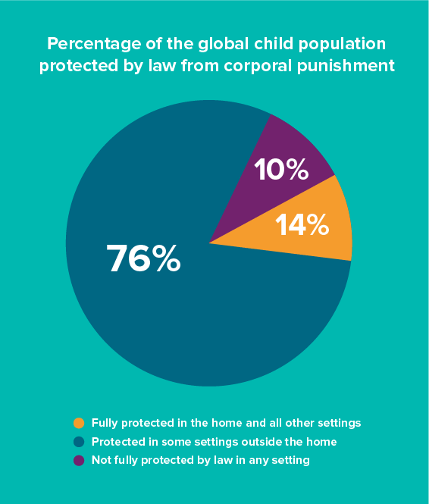 | 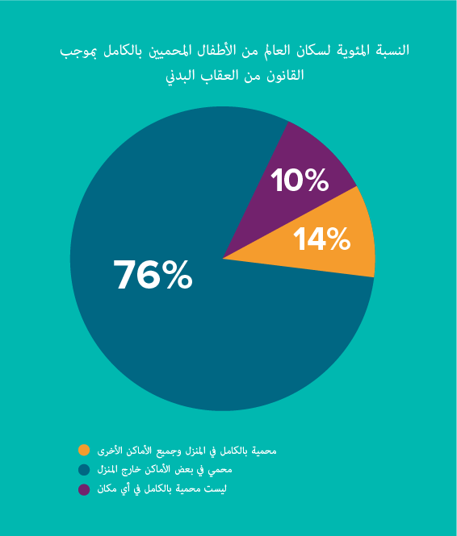 | 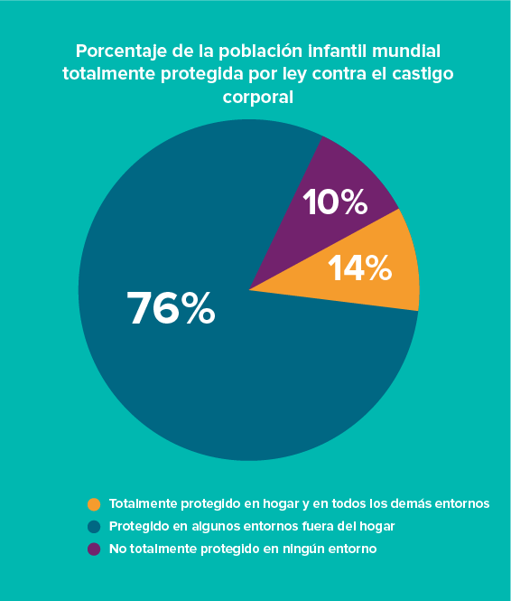
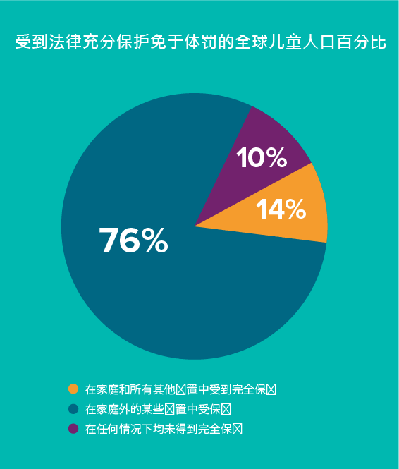 | 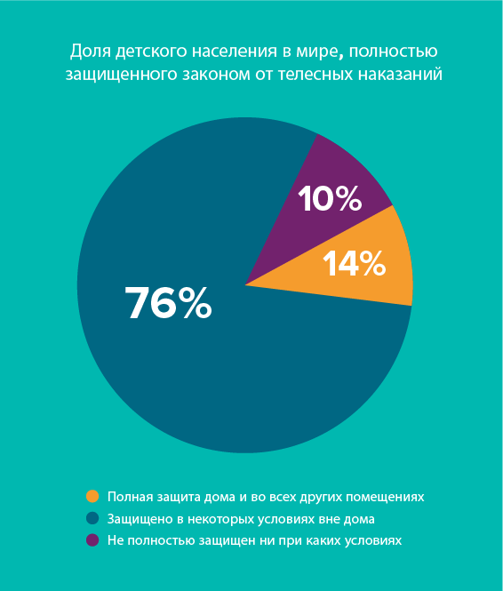 | 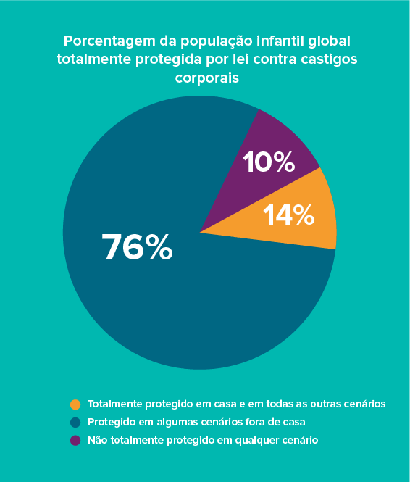
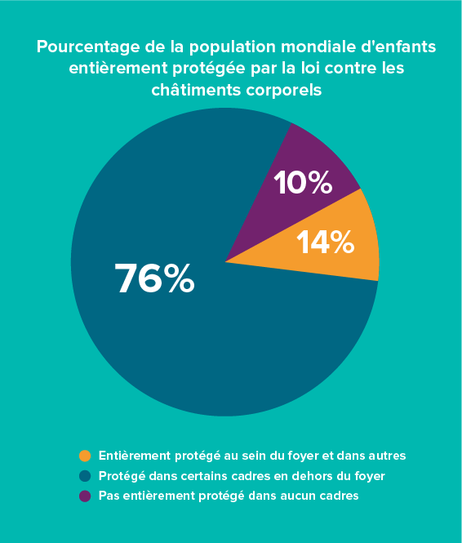 | 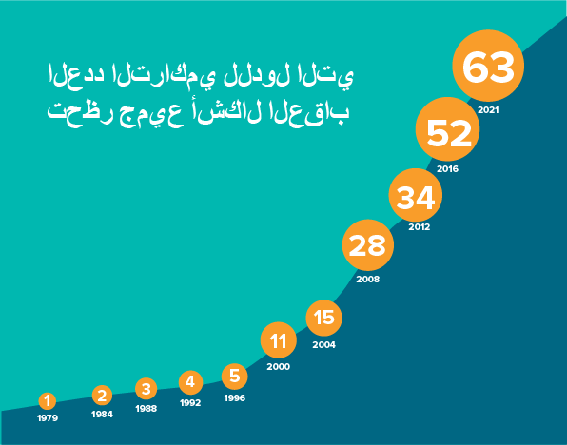 | 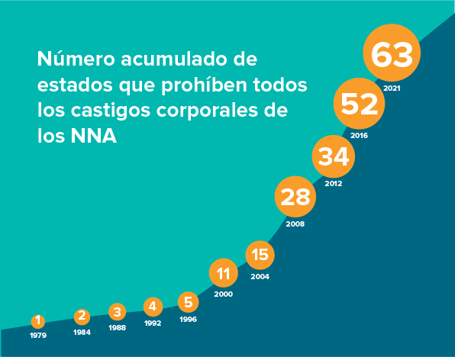
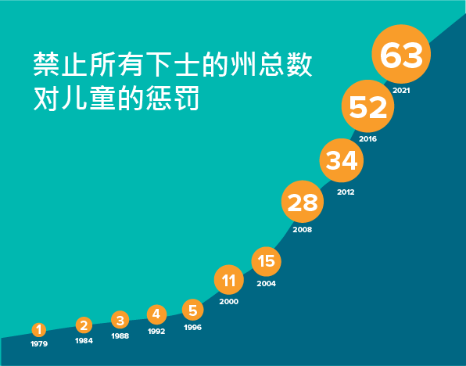 | 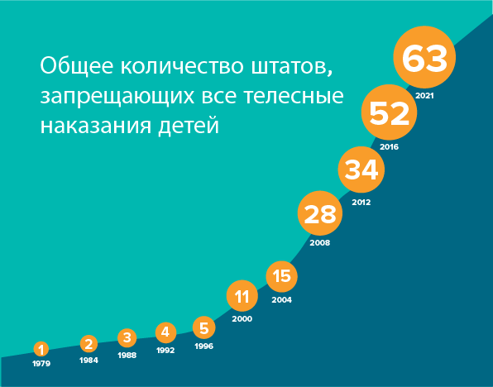 | 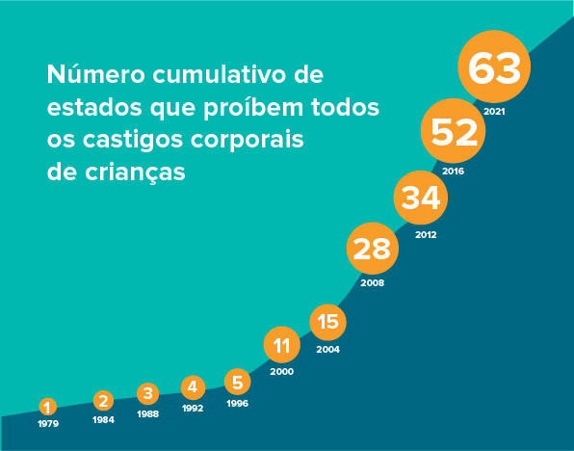
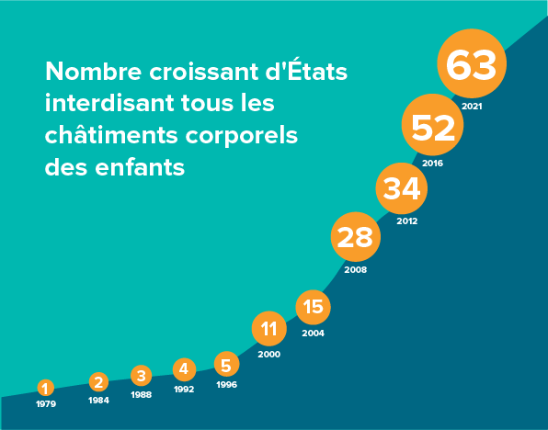

END

